(이하 “갑”이라 한다)와 (주)유디아이디(이하 “을”이라 한다)는 “을”의 페이앱 서비스(이하 “서비스”라 한다)를 이용함에 있어 다음과 같이 약정한다.
페이앱 서비스 계약서(사업자판매자)
- (목적)
본 계약은 “갑”이 “을”의 서비스를 이용하여 지불 및 매입대행, 대금정산 및 기타 관련 업무를 처리하는데 필요한 제반 사항을 규정함에 있다.
- (용어 정의)
  - 상품: “을”의 서비스를 통해 대금지급이 발생하는 모든 유.무형의 재화와 용역
  - 고객: “을”의 서비스를 이용해 “갑”에게 상품 대금을 지불하는 자
  - PG사: 고객이 제시한 결제정보를 승인 처리하는 대행하는 기관으로서 각 결제수단별로 해당되는 신용카드사, 은행, 통신사, 전자화폐사, 상품권발행사, 포인트운영사, 기타 결제수단의 승인을 대행하는 기관
  - 결제수단: 신용카드, 가상계좌, 계좌이체, 휴대폰, ARS, 상품권, 교통카드, 포인트 등 “을”이 PG사를 통하여 승인, 매입, 정산을 대행하는 모든 수단
  - 부가서비스: 현금영수증, 전자세금계산서, SMS, 이메일, 광고, 오픈마켓 등 “을”이 제공하는 결제서비스 이외의 모든 유∙무상의 서비스
  - 승인: 고객이 제출한 결제 정보를 PG사에 전달하여 정보의 일치 여부를 확인하는 행위
  - 매입: 정상적으로 승인이 이루어진 건에 대해 PG사를 통해 결제기관에 대금을 청구하는 행위
  - 정산: PG사를 통해 결제된 결제금액을 담보로 결제금액 중 서비스 이용료 등을 차감하여 “갑”에게 지급하는 행위
  - 불량매출: 다음 각 호의 사유로 정상적인 대금 회수가 불가능한 거래
    - “갑”이 “을”에게 제출한 거래내역과 고객이 주장하는 이용내역 (금액, 상품명, 연락처, 사용처, 이용시간, 결제수단 등)이 상이한 거래
    - “갑”의 일방적인 상품 제공 중단으로 고객이 민원을 제기한 거래
    - 분실/도용 등의 사유로 고객이 거래를 부인하는 거래
    - 현금융통을 목적으로 한 거래
    - 관련법규, 결제기관 또는 PG사 에서 판매를 제한한 상품의 거래
- (계약기간)
본 계약의 유효기간은 계약체결일로부터 1년 간으로 하며, 만료 1주일 전까지 어느 일방의 이의제기가 없을 경우 본 계약은 1년씩 자동 연장된다. 단, 본 계약 제11조 각 항에 해당하는 경우 그렇지 아니하다.
- (계약조건)
  - <계약의 효력> 본 계약은 “갑”이 상품을 직접 판매하는 경우에 한해 유효하다.
  - <거래한도> “갑”의 거래한도는 “을”에게 제출한 담보(현금/보증보험 등)의 총액을 근거로 “을”이 정한다.
  - <계약조건의 변경> 다음 각 호에 해당하는 경우 “을”은 서비스이용료, 관리비, 할부가능개월, 담보조건 등을 변경할 수 있으며, 공지사항/유선/서면/이메일 중 하나의 방법으로 “갑”에게 통보한다. 변경된 조건은 본 계약서상의 계약조건에 우선한다.
    - PG사가 제공하는 수수료나 입금주기가 변경되는 경우
    - “갑”의 판매형태, 판매상품, 업종 등이 현격히 바뀌어 계약조건의 변경이 불가피하다고 판단되는 경우
    - “갑”의 상점에서 발생한 거래의 건전도(판매단가, 할부개월, 고객의 연체율 등)에 변화가 있는 경우
- (서비스 제공 시간)
  - “을”의 서비스는 연중무휴 1일 24시간 제공함을 원칙으로 하되, PG사의 시스템 운영 시간에 따라 달라질 수 있다.
  - “을”은 정보통신설비의 보수 및 점검, PG사의 사정에 의해 서비스 중단이 불가피한 경우 “갑”에게 사전 통지 후 서비스를 중단할 수 있다. 단, 통신망 단절, 긴급한 프로그램 보수, 전쟁, 파업, 천재지변 등 불가피한 경우에는 사전 게시 없이 서비스를 중단할 수 있다.
- (등록비/관리비의 청구 및 반환)
  - 다음 각 호에 해당하는 경우 “을”은 “갑”에게 등록비나 관리비를 청구할 수 있다.
    - “갑”이 서비스 이용을 위해 본 계약을 체결하는 경우
    - “갑”이 중지된 서비스에 대한 재사용을 요청하는 경우
    - “갑”이 “을”에게 추가 계정 또는 추가 서비스를 요청할 경우
    - 기타 본 계약의 체결과 연장에 있어 “을”에게 별도의 비용이 발생되는 경우
  - “갑”이 납부한 등록비는 “을”의 귀책이 없는 한 서비스 이용 여부에 관계없이 환불하지 않는다.
- (“갑”의 의무와 책임)
  - <본인사용 확인 및 도용 방지> “갑”은 고객 본인의 거래 여부 및 결제정보의 진위 여부를 철저히 확인해야 하며, 타인의 개인정보 및 결제정보를 도용한 고객이 “을”의 서비스를 이용하지 못하도록 최선을 다해야 한다.
  - <거래자료의 보관 및 전달> “갑”은 고객의 회원정보(성명, 연락처, 주소, 이메일주소 등)와 거래증빙 자료(송장, 주문내역서, 택배영수증 등)를 거래발생일로부터 3년간 보관해야 한다. “을”이 고객의 확인, 추적, 채권환수 및 기타 업무상 필요에 의해 해당 자료를 요청할 경우 “갑”은 3 영업일 내에 이를 제출하여야 하며, 임의로 위조, 변조해서는 안 된다.
  - <불량매출의 확인> “갑”은 판매하는 상품과 판매방법에 있어서의 적법성 여부 및, 불량매출 발생 여부를 항시 확인해야 한다.
  - <환불 및 교환> 정당한 매출취소 사유로 고객이 환불이나 교환을 요구하는 경우, “갑”은 관련법규에서 정한 기한 내에 결제한 금액을 환불하거나 동일 수준의 상품으로 교환해야 하며, 본 처리와 관련한 제 비용은 “갑”의 부담으로 한다.
  - <거래대금의 반환> 거래취소, 과∙오지급 등의 사유로 “갑”이 “을”로부터 지급받은 금액을 반환해야 하는 경우 “갑”은 사유 발생 즉시 이를 “을”에게 반환해야 하며, “갑”의 고의적인 대금 반환 지연시 사유 발생일로부터 법정 이자가 가산된다.
  - <시스템의 설치 및 확인> “갑”은 서비스의 이용을 위해 “을”이 요구하는 장치 및 프로그램을 설치해야 하며, 올바른 작동 여부를 확인해야 한다.
  - <변경사항의 통보> 본 계약서 제출 이후 “갑”의 개인 및 사업자정보에 변동이 있는 경우 이를 즉시 “을”에게 통보해야 하며, 통보 불이행에 따른 모든 피해는 “갑”의 책임으로 한다.
  - <매출 신고의 의무> “을”이 “갑”을 대신하여 PG사를 통해 승인 및 매입대행의 업무를 수행한 매출은 “갑”의 매출로 귀속되며, “갑”은 관련법에 의거 매출신고 의무를 성실히 수행해야 한다.
  - <배송지연사유 고지의 의무> “갑”은 상품 판매일로부터 3일 이상 상품제공이 지연되는 경우 고객에게 배송(서비스) 지연 사유를 반드시 유선으로 고지해야 한다.
- (“을”의 의무와 책임)
  - <시스템의 운영> “을”은 계약기간 중 서비스가 원활히 제공될 수 있도록 시스템 운영 및 관리에 최선을 다한다.
  - <법령의 준수> “을”은 전자상거래 및 소비자보호 관련 법령상의 제반 의무를 준수해야 한다.
- (정산)
  - “을”은 PG사를 통해 결제된 결제금액을 담보로 부가세를 포함한 서비스 이용료를 공제하여 “갑”의 계좌로 정산금액을 지급한다.
  - 정산은 금융기관의 영업시간 내에 이루어짐을 원칙으로 하며, 비영업일은 정산일 기산 시 포함되지 않는다.
  - “을”은 “갑”으로부터 선취 또는 후취한 모든 수수료, 등록비에 대해 월1회 세금계산서를 발행한다.
  - "갑"에게 지급될 금액이 10만원 미만인 경우 차회 정산에 합산하여 그 금액이 10만원을 초과하는 시점에 지급한다. 단, "갑"이 요청하는 경우 "을"은 10만원 미만 정산대금에 대해 이체수수료 500원을 공제 후 지급할 수 있다.
- (서비스의 중지 및 재사용)
  - “갑”이 90일 이상 서비스를 이용치 않은 경우 “을”은 “갑”의 동의 없이 서비스를 중지할 수 있다.
  - “갑”이 “을”이 청구한 비용을 미납한 경우 “을”은 “갑”에게 유선/이메일/서면 등의 방법으로 통보 후 서비스를 중지할 수 있다.
  - “갑”이 서비스의 재사용을 원하는 경우 ①항의 서비스 중지일로부터 60일 이내에 “을”이 정한 방법에 따라 재사용을 요청할 수 있다.
- (계약의 해지)
다음 각 항에 해당하는 경우 어느 일방은 유선 혹은 서면통보로써 본 계약을 해지할 수 있다.
  - “갑” 또는 “을”이 본 계약 및 관련 약정사항을 위반한 경우
  - “갑”이 제공한 상품에 대해 고객의 불만이 다량 발생하여 더 이상의 정상적 거래가 불가능하다고 판단되는 경우
  - “갑”이 고객의 정보를 부당하게 이용하여 불법 또는 부정한 매출을 발생시킨 경우
  - 서비스를 이용한 고객의 신용 거래분에 대해 대금연체가 대량 또는 빈번히 발생하여 더 이상의 정상적인 거래가 불가능하다고 판단되는 경우
  - “갑” 또는 “갑”의 대표자의 신용정보에 불량기록이 등재되거나, 신용이 현저히 악화되어 더 이상의 정상적인 계약 유지가 힘들다고 판단되는 경우
  - “갑”이 “을”에게 통보하지 않고 사업자 정보를 변경하거나, 서비스 계정을 제3자에게 양도한 경우
  - “갑”의 일방적인 연락두절 및 상점폐쇄 등으로 정상적인 영업 능력을 상실했다고 판단되는 경우
  - “갑”이 제공하는 상품이 관련법규 및 카드사 가맹점규약에 어긋나거나, 공공질서 및 미풍양속에 반하는 경우
  - 제3자로부터 소송, 가압류, 가처분 등이 제기되거나 제기될 위험이 있다고 판단되는 경우
  - PG사, 금융기관, 통신사, 정부기관 등에서 “갑”에 대한 서비스 중지를 요청하는 경우
  - 제11조 ①항의 서비스 중지된 날로부터 60일이 경과된 경우
  - “갑”이 7조 ⑧항의 매출신고 의무를 소홀히 한 경우
  - “갑”이 7조 ⑨항의 배송지연사유 고지의 의무를 지키지 않은 경우
  - 기타 신의성실의 원칙에 어긋나거나, 상대방의 명예나 신용을 실추시킨 경우
- (불량매출의 처리 및 담보금 설정)
  - 다음 각 호에 해당하는 경우 “을”은 거래대금의 전부 또는 일부의 지급을 보류하거나 거절할 수 있으며, “갑”의 동의없이 매출취소 등의 조치를 취할 수 있다.
    - “갑”의 거래 전부 또는 일부가 제2조 ⑨항의 불량매출로 판단되는 경우
    - 대금 지급 1영업일 전까지 “갑”이 고객에게 상품 제공을 완료치 않거나, 3일 이상 서비스 및 상품배송지연시 그 사유를 고객에게 유선으로 알리지 않은 경우
    - “갑”이 상품 제공을 완료하지 않은 상태에서 “을”에게 계약 해지를 요청한 경우
    - “갑”이 사업자정보 및 연락처의 변경 사실을 “을”에게 통보하지 않거나, 일방적인 연락거부, 사업장폐쇄, 휴.폐업 등 정상적인 사업 능력을 상실했다고 판단되는 경우
    - “갑”이 서비스 이용에 따른 비용을 납부하지 않은 경우
    - 휴대폰결제를 이용한 고객이 통신사로부터 청구된 요금을 미납 또는 지연 납부하거나, 대금 청구 전 취소하여 통신사로부터 “을”에게 해당 대금이 지급되지 않은 경우
    - "갑"의 건별 결제금액이 10만원을 초과하거나 또는 월매출 300만원 초과 시 페이앱 결제이용신청서상 기재된 보증보험가입이 불가한 경우
    - 기타 본 계약의 이행 과정에서 “갑”에게 “을”을 채권자로 하는 채무가 발생하거나 “갑”의 고객으로부터 발생한 민원이 해결되지 않은 경우
  - “을”은 전항의 처리와 관련하여 채권이 발생하는 경우 “갑”에게 기지급 대금의 반환을 요구하거나 차회 정산 대금에서 해당 채권을 상계할 수 있으며, 고객 민원 처리와 관련 발생 예상되는 채권 및 제 비용의 보전을 위해 지급 보류금의 전부 또는 일부를 담보금 용도로 전용할 수 있다.
  - “을”은 불량매출 사유가 소멸되지 않을 시 고객 및 “을”에게 발생할 수 있는 모든 손해를 담보하기 위해 “갑”에게 추가적인 담보를 요청할 수 있으며, 담보의 형태와 액수는 “을”이 정한다.
  - “을”은 발생한 채권에 대해 “갑”이 제출한 담보금에서 우선적으로 권리를 행사할 수 있다.
  - “갑”은 “을”에게 설정한 담보금을 제3자에게 양도하거나 질권 재설정 등을 할 수 없다.
- (민원의 처리 및 거래취소)
  - 고객이 제기한 민원의 귀책사유가 “갑”에게 있는 경우 “을”은 “갑”에게 공지사항/유선/서면/이메일 중 하나의 방법으로 해당사실을 통보하고, “갑”은 이에 대해 3일 이내에 처리결과를 “을”에게 통보해야 한다.
  - “갑”은 고객 및 “을”의 거래 취소 요청을 성실히 이행해야 하며, 결제수단별 다음 각 호의 원칙을 따른다.
    - 신용카드결제는 각 카드사가 정한 취소 가능 기간 내에 처리한다.
    - 휴대폰결제의 취소는 해당월 경과시 “갑”이 고객에게 직접 환불함을 원칙으로 하며, “을”은 결제완료에 따른 수수료에 대해 반환의 의무를 지지 않는다.
    - 기타 결제수단의 거래취소는 “을” 및 해당 결제수단의 결제기관 또는 PG사가 정한 방법을 따른다.
  - “을”이 접수한 민원의 사유가 제2조 ⑨항에서 정한 불량매출인 경우 “을”은 해당 거래금액의 지급을 거절하거나 정산대금에서 차감할 수 있다. 정산대금이 부족하거나, 본 계약 해지 이후 발생한 민원에 대해 “을”은 “갑”에게 해당금액을 청구할 수 있다.
- (책임의 귀속 및 손해배상)
  - “을”의 서비스가 종료된 이후라도 고객이 이의를 제기하거나 판매자의 배달확인 의무 미이행, 구매자 정보의 부실에 따른 불법적 타인의 지불정보 도용 등의 문제가 발생하는 경우 "갑"의 책임 하에 모든 문제를 해결하여야 한다.
  - 상품하자, 배송착오, 고의적인 반품거절, 서비스 미제공 등 “갑”의 과실로 고객에게 손해가 발생한 경우, “갑”에게 업무를 위탁한 업체와 고객간 분쟁이 발생한 경우, “갑”과 그 업무를 수탁한 업체간 분쟁으로 고객에게 손해가 발생한 경우 그 책임은 “갑”에게 있다.
  - “갑”은 “을”이 제공한 시스템을 임의로 변경 또는 수정하여 발생하는 문제에 대해서 모든 책임을 진다.
  - “갑”과 “을”은 계약기간 동안 획득한 고객의 정보와 결제정보를 본 계약상의 업무 외 목적으로 사용하거나 제3자에게 누설 또는 유출한 경우 그 손해에 대한 배상은 물론 민형사상의 책임을 진다.
  - 기타 본 계약을 이행하면서 발생되는 모든 손해에 대한 책임은 귀책소유자의 책임으로 한다.
- (소유권 및 계약의 양도)
“을”이 “갑”에게 제공한 서비스의 모든 구성요소는 “을”의 소유이며 “갑”은 “을”의 서면동의 없이 제3자에게 매매, 임대, 증여, 담보제공 및 타용도로 이용할 수 없다
- (분쟁의 조정)
본 계약에 대한 이의 발생시 “갑”과 “을”은 관계 법령 및 상관례에 따라 상호 협의하여 호혜적 차원에서 결정하되 협의가 이루어지지 아니할 때는 “을”의 소재지 관할법원의 결정을 따른다.
- (고객의 결제금액 수납율과 관련한 특칙(휴대전화 결제))
- “을”은 “갑”에게 선 지급한 “정산금액”과 관련하여 “이동통신사”등으로부
터 장래에 수납될 “정산금액”이 고객의 통신요금 미납/체납으로 손실이 발행
할 경우 다음 각 호와 같이 처리할 수 있다.
- “갑”과 “을”은 이용요금에 대한 수납율을 (99)%로 협의한다.
- 이용요금에 대한 수납율이 (99)%에 도달하지 못한 책임은 전적으로 “갑”에게 있다.
- “을”은 수납 12회차(M+7월)까지 “이동통신사”로부터 수납되는 이용요금의 수납률이 상기 수납률에 도달 하지 못하여 “을”에게 손해가 발행한 경우, “갑”과 “을”간 체결된 계약에 의하여 지급될 모든 “정산금액” 및 기타 채권 등에서 차감 또는 상계하고 정산한다.
- “을”은 계약이 해지되었거나, 차감/상계할 금액이 부족한 경우 “갑”에게 손해배상 청구를 할 수 있다.
- 이동통신사로부터 수납되는 이용요금에 대한 수납율이 통상적인 평균수납
율에 미치지 아니하여 본 조항 제1항 제 1호에 규정한 목표수납율에 미치지 못할 것이 객관적으로 명백한 경우에는, “을”은 “갑”에게 해당 사실을 통지하고 협의를 요청할 수 있으며, “갑”은 “을”이 협의를 요청할 경우에 이에 성실히 응하여야 한다.
본 조 2항과 관련하여, 수납 1회차의 수납율이 40%이하인 경우에 “을”은 자신에게 발생할 수 있는 손실을 방지하기 위해 “갑”에 대한 정산대금의 지급을 일방적으로 보류할 수 있다.

“갑”과 “을”은 본 계약의 증명을 위해 계약자 정보 기입 후 상호 서명 날인하여 각각 1부씩 보관한다.

20 년 월 일
※ 페이앱 회원가입날짜를 입력해주세요

(갑) | 상 호:
 | 주 소:
 | 대표자: | (인)

(을) | 상 호: | ㈜유디아이디
 | 주 소: | 서울시 구로구 디지털로26길 61, 18층  1801호(구로동,에이스하이엔드타워Ⅱ)
 | 대표이사: | 김 재 인 | 

페이앱 서비스 이용 신청서 (신규 추가)

1. 기본 정보
상호 |  |  |  |  |  |  |  | 사업자번호 |  | - -
핸드폰 |  | ☎ - - |  |  |  |  |  | e-메일 |  | @
사업자주소 |  | ( - )
전화번호 |  | ☎ - - |  |  |  |  |  | 팩스번호 |  | ☎ - -
대표 | 성명 |  |  |  |  |  |  | 주민등록번호 |  | - ******
대표 | 핸드폰 | - - |  |  |  |  |  | e-mail |  | @
2. 서비스 정보 |  |  |  | VAT별도
결제아이디 |  |  |  |  |  |  |  |  | 리셀러 ID
담보액 (형태) |  |  | 만원 () |  |  |  |  |  | 신용카드거래한도 |  | 월 만원
상품구분 |  |  | 구분 |  |  | 결제수단 | 실물 |  | 정산주기^{*영업일기준} |  | 비 고
 |  |  | 유료 |  |  | 신용카드 | 3.4% |  | D+5일  ---------------  D+1일  - 수수료 0.5% 추가  D+3일  - 수수료 0.2% 추가  보증보험 必 |  | 유료 가입비 : 120,000원
 |  |  |  |  |  | 해외카드 | 3.9% |  |  |  | 유료 가입비 : 120,000원
 |  |  |  |  |  | 휴대전화 | 5% |  |  |  | 유료 가입비 : 120,000원
 |  |  | 무료 |  |  | 신용카드 | 7.0% |  |  |  | 유료 가입비 : 120,000원
 |  |  |  |  |  | 해외카드 | 7.5% |  |  |  | 유료 가입비 : 120,000원
 |  |  |  |  |  | 휴대전화 | 9.7% |  |  |  | 유료 가입비 : 120,000원
결제계좌정보 |  |  | 계좌번호 |  |  |  | 예금주 |  | 은행
※ 보증보험금액 및 거래한도는 별도의 본사와 별도의 협의가 없는경우 공란으로 남겨놓으시면 됩니다.
※ 실물결제가 아닌 컨텐츠 결제는 수수료가 인상될 수 있습니다.
※ 건강식품판매 및 방문판매업종의 수수료는 판매상품 단가에 따라 인상될 수 있습니다.
※ 해외카드 및 익일정산은 월 매출의 100%에 해당하는 보증보험을 제출하셔야 합니다.
※ 익일정산은 제품의 판매 형태와 품목. 단가에 따라 불가 할 수 있습니다.

월거래한도 | 월 300만원까지 | 월 500만원까지 | 월 1,000만원까지 | 월 2,000만원까지
보증보험가입액 | 면제 | 300만원/년 | 500만원/년 | 1,000만원/년
※ 월매출 300만원 이하의 경우라도 10만원이상 상품 판매 시 보증보험에 가입하셔야 합니다.
※ 페이앱에서는 판매자가 동일 구매자에게 분할결제를 받는 경우 합산금액으로 판단하여 보증보험을 요청합니다.
※ 업종에 따라 매출에 따른 보증비율은 변경될 수 있습니다.

앞면의 통합 페이앱서비스 이용 약관에 동의하며, 상기와 같이 서비스를 신청합니다.
<구비서류> |  |  | 20 년 월 일  ※ 페이앱 회원가입날짜를 입력해주세요  대표자 : (인)
 | 법인사업자 | 개인사업자 | 20 년 월 일  ※ 페이앱 회원가입날짜를 입력해주세요  대표자 : (인)
 | - 사업자등록증사본 1부  - 법인인감증명서 1부  - 법인등기부등본 1부  - 통장사본 1부 | - 사업자등록증 사본 1부  - 대표자 신분증사본 1부  - 통장사본 1부 | 20 년 월 일  ※ 페이앱 회원가입날짜를 입력해주세요  대표자 : (인)
☞ 맨뒷장 페이앱 서비스 계약관련 안내 확인  <부가사항> |  |  | 20 년 월 일  ※ 페이앱 회원가입날짜를 입력해주세요  대표자 : (인)
  * 인감날인 시 인감증명서를 첨부해주시고
  지장날인 시 주민등록증 앞/뒷면을 스캔 후
  보내주시기 바랍니다
개인정보 제공 및 활용 동의서

㈜유디아이디 귀중
※ 제출된 신청서는 일체 반환되지 않습니다.

<개인정보의 수집 및 이용에 대한 안내>
㈜유디아이디(이하 “회사”)는 정보통신망 이용촉진 및 정보보호 등에 관한 법률 외 모든 관련 법령을 준수하고 있으며, 다음과 같은 목적으로 개인정보를 수집하고 있습니다.

● 수집하는 개인정보 항목
1. 회사는 각종 서비스의 제공, 회원가입, 원활한 고객상담을 위해 아래와 같은 개인정보를 수집하고 있습니다.
가. 결제서비스 이용계약자: 홈페이지주소, 계약자명, 계약자주민번호, 전화번호, 팩스번호, 핸드폰번호, 이메일, 비밀번호, 정산계좌정보(은행명, 계좌번호, 예금주), 이용료출금계좌정보(은행명, 계좌번호, 예금주, 예금주 주민번호, 예금주 사업자번호)
나. 결제 이용자: 이용자 성명, 이용자 주민번호, 주소(이용자 및 배송지), 휴대폰번호, 이메일, 환불계좌정보(은행명, 계좌번호, 예금주), 신용카드번호, 거래승인번호, 거래일자, 은행명, 예금주, 계좌번호, 통신사, 휴대폰번호, 유선전화번호, 상품권번호
2. 서비스 이용 과정에서 아래와 같은 정보들이 자동으로 생성되어 수집될 수 있습니다.
가. IP주소, 쿠키, 방문일시, 서비스이용기록, 공인인증기록, 실명인증기록

● 수집 및 이용 목적
1. 서비스 제공에 관한 계약 이행 및 서비스 제공에 따른 요금 정산/수납
2. 서비스 또는 제휴서비스에 대한 홍보, 마케팅, 이벤트정보 안내
3. 결제이용내역의 고지
3. 부정 이용 및 비인가 사용 방지
4. 민원 처리 및 상담 요청 응답
5. 신규 서비스 개발 및 마케팅/광고에의 활용

● 보유 및 이용기간
1. 서비스 이용계약: 서비스 종료시까지
2. 대금결제 및 재화 등에 관한 기록: 5년
3. 계약 또는 청약철회 등에 관한 기록: 5년
4. 소비자의 불만 또는 분쟁처리에 관한 기록: 3년
본인은 개인정보 및 서비스 이용 관련정보를 귀사가 위와 같이 수집. 이용함에 관하여 고지 받았으며 이를 충분히 이해하고 동의합니다.

년 월 일

대표자 : (인)

-------------------------------------------------------

<개인정보 제공 범위>
1. 수집된 개인정보는 제휴서비스 및 부가서비스 제공을 위해 아래와 같이 제휴사에게 제공 및 활용 됩니다.
가. 개인정보 제공제휴사 : ㈜KG모빌리언스, ㈜KG이니시스, ㈜다날, ㈜이지스효성, ㈜한국사이버결제
나. 이용목적: 결제서비스의 재판매 제공, 부가서비스 제공 및 운영, 공동마케팅
다. 제공하는 개인정보 항목 : 회사명, 홈페이지주소, 사업자등록번호 (개인인 경우 주민등록번호), 대표자명, 대표자주민번호, 전화번호, 핸드폰번호, 이메일, 사업자 등록증 주소, 담당자명, 담당자 전화 번호, 담당자 핸드폰번호, 담당자 이메일
2. 보유 및 이용기간
가. 서비스 종료 시 또는 상담 후 폐기
3. 회사는 수집한 개인정보를 ‘개인정보의 수집 및 이용에 대한 안내’에 고지한 범위 내에서 사용하며, 동 범위를 초과하여 이용하거나 타인 또는 타기업/기관에 제공하지 않습니다. 다만 아래의 경우에는 정보를 제공할 수
있습니다.

가. 사전에 귀하의 공개 동의를 구한 경우
나. 통계작성, 학술연구 또는 시장조사 등을 위하여 필요한 경우로서 특정
개인을 식별할 수 없는 형태로 제공하는 경우
다. 법령의 규정에 의거하거나, 수사목적으로 법령에 정해진 절차와 방법에 따라 수사기관의 요구가 있거나 법원이 재판과 관련하여 정보의 제공을 요청하는 경우
라. 당사와 관련하여 합병, 인수 또는 포괄적인 영업양도가 있는 경우 해당 합병 후 회사, 인수인 및 영업 양수인에 대하여 정보를 제공하는 경우
마. 도용방지를 위하여 본인확인에 필요한 경우
바. 관련법에 의거 적법한 절차에 의한 정부기관의 요청이 있는 경우
본인은 개인정보 및 서비스 이용 관련정보를 귀사가 개인정보취급방침 및 위와 같이제 3자에게 제공함에 관하여 고지 받았으며 이를 충분히 이해하고 동의합니다.

년 월 일

대표자 : (인)

-------------------------------------------------------

<개인정보 취급위탁>
● 위탁업무 : 보증보험가입.갱신 처리(보험가입 시에 한함)
● 수탁자 : 서울보증보험
본인은 개인정보 및 서비스 이용 관련정보를 귀사가 개인정보취급방침 및 위와 같이 취급위탁함에 관하여 고지 받았으며 이를 충분히 이해하고 동의합니다.

년 월 일

대표자 : (인)

[ 페이앱 서비스 계약관련 안내]

페이앱 서비스를 선택해 주셔서 대단히 감사합니다.

- 서비스 이용에 필요한 서류입니다. 첨부 여부를 꼭 체크하여 계약서와 같이 보내 주십시오.
TIP. 필요서류를 스캔 또는 촬영하여 payapp@hankooknfc.com로 메일을 보내시면 더욱 신속한 업무처리가 가능합니다.

☞ 법인사업자 계약서류
구분 | 제출서류 / 부수 |  | 설명 | 확인
필수 | 페이앱 계약서 | 1부 | 반드시 법인인감증명서상의 도장으로 날인  - 아래의 서류와 함께 메일로 송부해주시기 바랍니다.
필수 | 사업자등록증 사본 | 1부 | 당사보관용
필수 | 통장 사본 | 1부 | [법인통장]
필수 | 인감증명서 원본 | 1부 | [법인인감]
필수 | 신분증 앞뒷면 | 1부 | [대표자 신분증]
선택 | * 사용인감계 1부 | 1부 | 법인사업자가 사용인감으로 날인 시

☞ 개인사업자 계약서류
구분 | 제출서류 / 부수 |  | 설명 | 확인
필수 | 페이앱 계약서 | 1부 | 통장사본과 동일한 날인으로 날인  - 아래의 서류와 함께 이메일로 전송하시기 바랍니다.
필수 | 사업자 등록증 사본 | 1부 | 신청자명의 사업자등록증 사본
필수 | 통장 사본 | 1부 | 신청자명의 통장사본
필수 | 신분증 앞뒷면 | 1부 | 주민등록증 앞 뒷면 복사본 또는  운전면허증 복사본
선택 | * 공동대표확인서1부 | 1부 | 대표자 2인 이상인 개인사업자만 작성

- 통장 사본 안내
  - 반드시 대표자(개인사업자), 법인(법인사업자) 명의의 계좌를 첨부해 주십시오. (결제대금 지급 용도)

- 서류 발송 안내
  - 계약 관련서류는 반드시 우편 또는 이메일로 보내주세요. (FAX 접수 불가)
  - 접수처 : e-mail 접수 : payapp@hankooknfc.com

※ 계약문의 : 1588-1704

☞ 서류 발송 주소입니다. 잘라서 봉투에 붙여 보내시면 편리합니다.

--------------------------------- 절 취 선 ------------------------------------

(우)13494
경기도 성남시 분당구 대왕판교로 670, 유스페이스2 A동 10층
㈜한국엔에프씨 페이앱 담당자 앞 (Tel.1588-1704)

< 휴대폰 결제 서비스 이용을 위한 제출 서류 안내>
- ‘휴대폰 결제 서비스’가 필요하실 경우 다음 페이지 이후에 첨부된 2가지 종류의
계약서를 작성/제출해 주시기 바랍니다.
1) 불량매출의 처리 관련 특약
2) 다날 결제서비스 이용 계약서
- 다음 페이지 이후 2가지 종류의 계약서는 휴대폰 결제가 필요 없으신 경우에는 제출하지 않으셔도
됩니다.

휴대폰 결제 서비스 이용을 신청하시는 경우 계약서 제출 후
다음과 같은 후속 절차를 진행해 주시기 바랍니다.

[1] 판매자 관리자 페이지 메인화면 상단의  ‘신청 바로가기’ 클릭  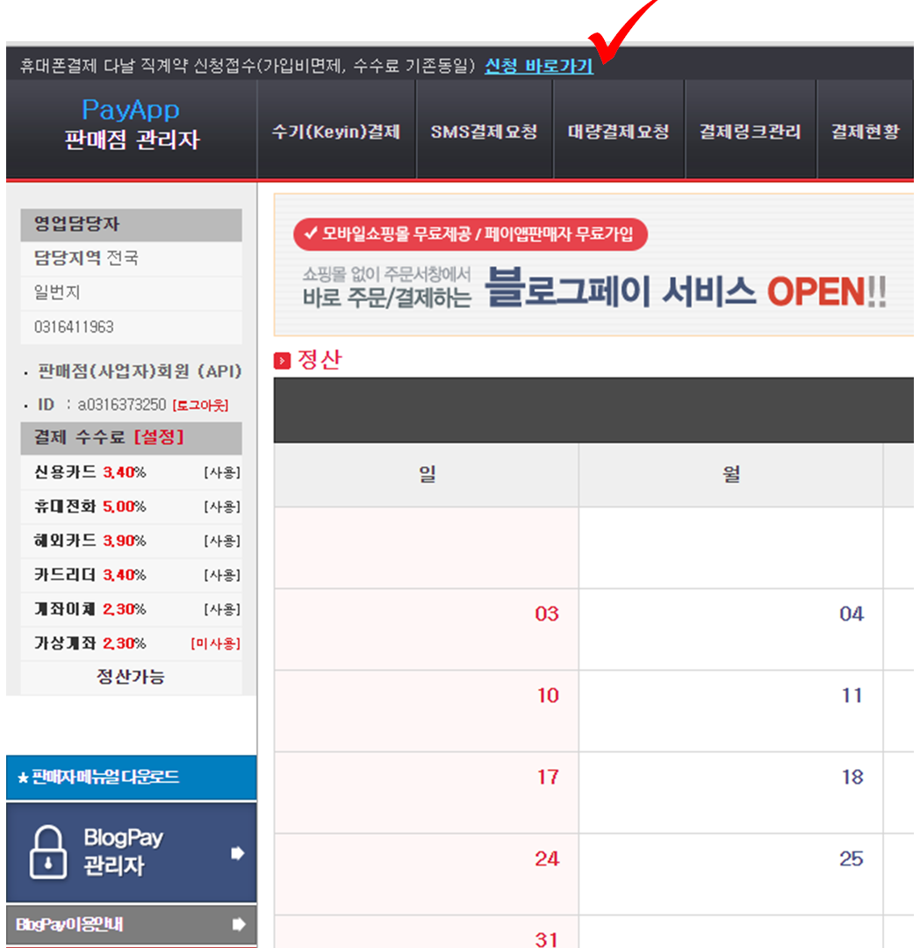 | [2] 팝업으로 실행되는 아래 화면에서  ‘동의 후 신청하기’ 클릭  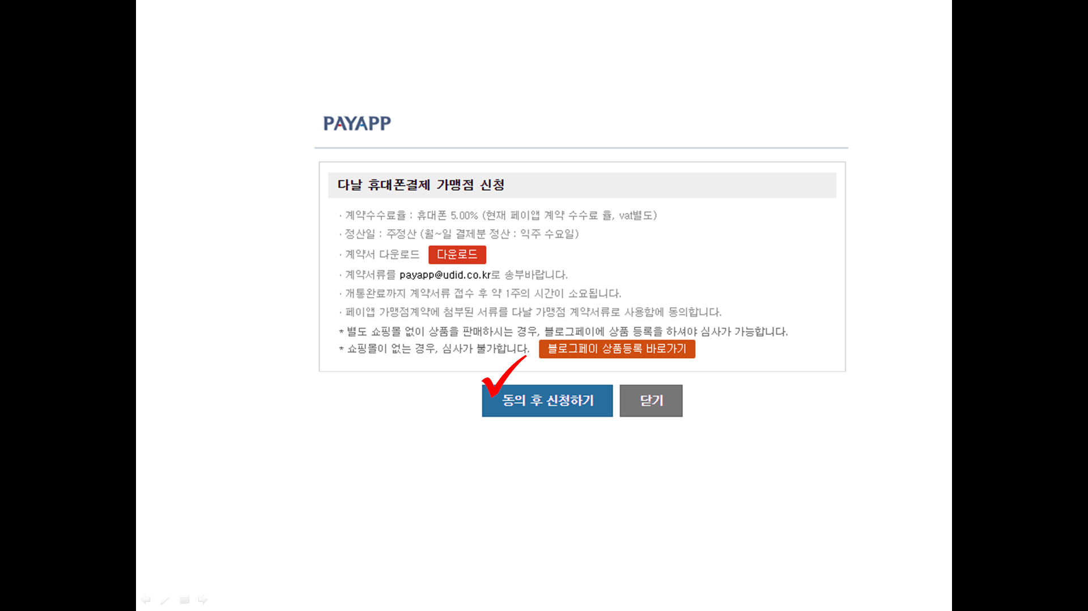
[3] 이후 실행되는 아래 팝업창에서
‘신청합니다’ 클릭

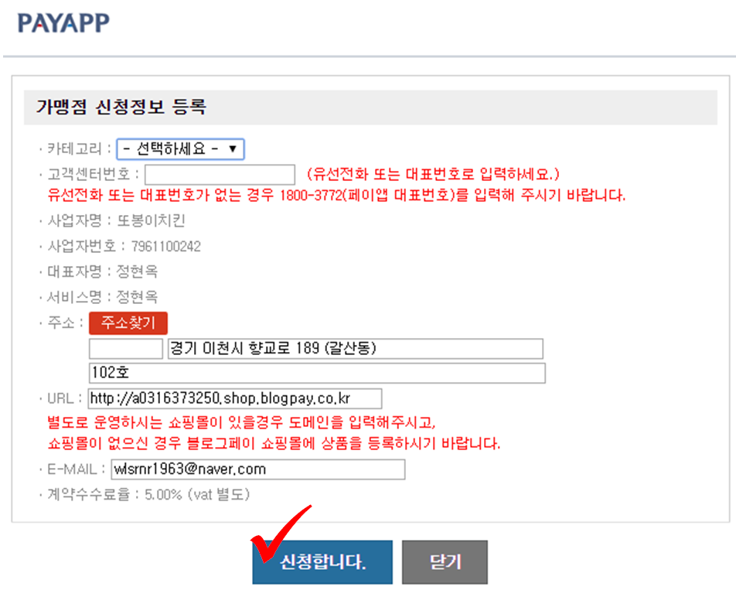

불량매출의 처리 관련 특약

(이하 “갑”이라 함) 및 ㈜유디아이디(이하 “을”이라 함)는 갑이 “페이앱”을 통해 을과 제휴돼있는 외부 PG사의 결제 서비스를 이용함에 있어 향후 불량매출이 발생할 경우 다음과 같이 처리하는 것에 상호 합의하며, 이에 특약을 체결한다.

- 다 음 -

- 특약일 현재 갑은 을이 제공하는 페이앱 서비스와 관련해 “페이앱 서비스 이용계약(이하 “근원 계약”)”을 체결함으로써 페이앱 서비스를 이용하고 있다.
- 특약일 현재 을은 갑과 근원 계약을 체결하였으며, “페이앱 서비스 계약서”와 “페이앱 서비스 이용 신청서” 등을 갑으로부터 수령함으로써 페이앱 서비스를 제공하고 있다.
- 특약일 이후 갑이 페이앱을 통해 을과 제휴돼있는 외부 PG사의 결제 서비스를 이용함에 있어 불량매출 등 사고가 발생할 경우, 을은 갑과 을이 체결한 페이앱 서비스 이용계약 제12조(불량매출의 처리 및 담보금 설정) 등에서 정한 내용에 따라 갑에게 해당 불량매출 처리에 관한 조치를 취할 수 있다.
- 본 계약을 증명하기 위하여 계약서 2부를 작성하여 상호 기명 날인한 후 각 1부씩 보관한다.

20 년 월 일

(갑) | 상 호:
 | 주 소:
 | 대표자: | (인)
(을) | 상 호: |  | ㈜유디아이디
 | 주 소: |  | 서울시 구로구 디지털로26길 61, 18층  1801호(구로동,에이스하이엔드타워Ⅱ)
 | 대표이사: |  | 김 재 인 | 

다날 결제서비스 이용계약서

(이하 “갑”이라 한다)와(과) 주식회사 다날(이하 “을”이라 한다)은 다날 결제서비스 이용에 관하여 아래와 같이 계약(이하 “본 계약”이라 한다)을 체결한다.

제1조 (용어의 정의)
① “결제서비스”라 함은 “고객”이 “갑”이 제공하는 상품 또는 서비스의 대금을 결제하여 청구 및 수납되는 대금을 “갑”이 수취할 수 있도록 “을”이 제공하는 결제대행서비스를 말한다.
② “결제금액”이라 함은 “고객”이 결제하는 금액을 말한다.
③ “서비스수수료”라 함은 “을”이 “갑”에게 “결제서비스”를 제공하는 대가를 말한다.
④ “실물”이라 함은 “갑”이 상품 또는 서비스를 제공함에 있어서 배송절차가 수반되는 상품 또는 서비스를 말하고, “콘텐츠”라 함은 상품 또는 서비스의 제공에 있어서 배송절차가 수반되지 아니하는 상품 또는 서비스를 말한다.
⑤ “정산금액”이라 함은 수납된 “결제금액”에서 “서비스수수료”를 차감한 후 “을”이 “갑”에게 지급하는 금액을 말한다.
⑥ “결제기관”이라 함은 통신사, 신용카드사, 선불결제수단의 발행기관을 말한다.

제2조 (결제서비스의 내용과 양 당사자의 의무)
① “을”은 “결제서비스”를 상시 제공함을 원칙으로 한다.
② “을”의 의무는 다음과 같다.
1. “결제서비스” 시스템 구축, 개선 및 시스템 간 연동
2. 고객이 입력한 결제정보에 따른 결제의 처리 및 정산
3. “을”의 시스템에 장애 발생시 신속한 복구
4. 고객응대를 위한 고객센터의 설치 및 운영
③ “갑”의 의무는 다음과 같다.
1. “을”에 대한 “서비스수수료”의 지급
2. “취소” 또는 “환불” 처리를 위한 고객센터의 설치 및 운영
④ “을”은 “결제기관” 또는 “을”의 시스템 정기점검 및 기타 일시 중단하여야 할 필요가 있는 경우 “을”은 “갑”에게 사전 통지 후 일시 중단할 수 있다. 단, 불가항력적인 이유로 중단된 경우 “을”은 “갑”에게 사후 통보할 수 있다.
⑤ “갑”은 아래의 방법으로 고객에게 서비스 또는 상품을 제공할 수 없다.
1. 허위, 과장, 기만, 유인 광고 등 부당한 방법으로 고객 유인
2. 고객의 명시적 동의 없이 결제를 발생
3. 재화 또는 용역의 공급 없이 금전유통을 목적으로 결제를 발생
4. 기타 법령에서 금지하고 있는 행위
⑥ “을”은 전항의 사유가 발생한 경우 아래 조치를 선택적으로 취할 수 있다.
1. 계약 해지
2. 전 항의 사유로 발생한 모든 거래의 “거래취소” 및 “결제금액 환불” 조치
3. “본 계약” 정산 조항과 관계없이 “정산대금” 지급의 보류
4. 전 항의 사유로 인하여 손해 발생 시 손해액 배상 조치
⑦ “갑”이 고객에게 제공하는 상품 또는 서비스가 “콘텐츠”임에도 불구하고, “실물” 등록을 한 경우 “을”은 다음 각 호의 조치를 취할 수 있다.
1. “갑”이 부당하게 취득한 “서비스수수료” 차액 분의 즉시 반환
2. 위 거래의 취소 또는 서비스수수료율의 인상(병행 가능)
3. 위 거래로 인해 결제기관으로부터 “을”이 받은 페널티의 구상권 청구
4. 각 호의 조치에 불응하는 경우 이 계약의 즉시 해지
⑧ “갑”과 “을”은 본 계약의 담당자를 지정하여 “을”이 제공하는 관리자페이지에 연락처 등을 등록하여야 한다.
⑨ “을”이 본 계약과 관련하여 관리자 페이지에 게시하는 행위는 “갑”에 대한 통지와 같은 효력을 지닌다.

  - (표준결제화면 및 고객에 대한 통신과금서비스 약관 동의 수령)
① “갑”은 상품 또는 서비스를 “고객”에게 제공함에 있어 “을”이 제공하는 관리자사이트에 명시된 “전화결제산업협회”의 가이드라인을 기준으로 결제화면을 제공하여야 하고, “을”이 제공하는 통신과금서비스 약관에 대하여 고객의 동의를 반드시 얻을 수 있도록 하여야 한다. 이를 위반하여 발생하는 모든 손해 및 책임은 “갑”에게 있다.
② “갑”이 본조 제1항 또는 통합표준형 계약서 제2조 제5항의 준수사항을 위반한 후, “전화결제산업협회”의 가이드 라인에 따라 수정권고를 이행하지 않을 경우, 향후 1년간 “을”을 포함한 “전화결제산업협회”에 가입된 회원사의 모든 결제 서비스를 이용하지못할 수 있다.

  - (휴대전화 결제서비스의 이용 및 정산 조건)
① 휴대전화 결제서비스의 “서비스수수료”는 아래와 같다.
- 유형 : 실물 | - 서비스수수료율 : (부가세 별도)
② 정산대상기간은 매주 월요일부터 일요일까지로 하여 주 단위로 정산을 행한다. 단, 정산대상기간은 변경될 수 있으며 정산대상기간 변경 시 “을”은 이러한 사항을 “갑”에게 통지하고 협의하여야 한다.
③ 정산대상기간에 발생한 결제금액의 정산기일(정산기일이 공휴일인 경우 그 익영업일을정산기일로 함)은 ‘정산대상주’의 익주 수요일로 한다.

  - (고객의 결제금액 수납율과 관련한 특칙)
“갑”과 “을”은 이용요금에 대한 수납율을 (100)%로 협의한다..
이용요금에 대한 수납율이 (100)%에 도달하지 못한 책임은 전적으로 “갑”에게 있다.
“을”은 수납 12회차(M+14월)까지 “이동통신사”로부터 수납되는 이용요금의 수납율이 상기 수납율에 도달 하지 못하여 “을”에게 손해가 발생한 경우, “갑”과 “을”간 체결된 계약에 의하여 지급될 모든 “정산금액” 및 기타 채권 등에서 차감 또는 상계하고 정산한다.
본 조 2항과 관련하여, 수납 1회차의 수납율이 40%이하인 경우에 “을”은 자신에게 발생할 수 있는 손실을 방지하기 위해 “갑”에 대한 정산대금의 지급을 일방적으로 보류할 수 있다.

제6조 (“거래취소” 및 “결제금액 환불”에 대한 사항)
① “취소” 및 “환불”은 “갑”의 응대 및 처리가 원칙이며, “갑”과 “을”의 합의가 있거나, 관계법령 또는 정부기관의 명령이 있을 경우 “을”이 처리할 수 있다.

② “갑”의 서비스 또는 상품으로 인하여 “고객”이 “을”에게 직접 또는 “결제기관” 또는 “관계기관 및 협회”를 통하여 클레임을 제기하는 경우, “을”은 아래 각 호 조치 중 1호의 내용부터 순차적으로 취할 수 있다.
1. 클레임 관련 결제내역 자료의 제공
2. 클레임 관련금액 상당액의 정산금 지급 보류 조치
3. “결제서비스” 제공 일시 정지 혹은 계약 해지 조치
4. 클레임과 관련된 결제의 “거래취소” 또는 “결제금액 환불” 조치
③ 거래 취소 및 결제금액 환불은 다음 각 호의 기준에 의하여 적용한다.
- 거래취소: 특정 결제가 발생한 날이 속하는 말일까지 적용
- 결제금액 환불: 거래취소 이외의 경우에 적용

제7조 (정산)
- “을”은 각 서비스 별로 정산을 실행한다. 단, 각 서비스 별 1회 정산금액이 5만원 미만인 경우 다음 월의 정산금액에 합산, 정산할 수 있다.
- “을”은 “정산금액”을 지급함과 동시에 “서비스수수료”에 대한 세금계산서를 “갑”에게 발급하며 “을”이 제공하는 관리자페이지 상에서 제공할 수 있다.
- “갑”과 “을”이 각각 보유한 “결제서비스” 이용내역이 상이한 경우, “갑”과 “을”은 상호 간 보유한 자료를 비교하여 “정산금액”을 합의할 수 있고, 합의가 지연되는 경우에 “을”은 양 당사자가 주장하는 정산금액 중 적은 금액을 기준으로 정산을 실행할 수 있다. 합의 시까지 “을”은 정산금액 지급 연체에 대한 책임을 면한다.
- “을”은 “갑”이 요청하는 경우 정산과 관련된 자료를 “갑”에게 제공하여야 한다.

제8조 (계약기간)
이 계약의 기간은 체결일로부터 3년으로 하며, 만료일 1월 전까지 서면에 의한 의사표시가 없으면 동일한 조건으로 1년씩 자동 연장되는 것으로 한다.

제9조 (계약의 해제/해지)

① “갑” 또는 “을”은 다음의 경우 서면통지로써 이 계약을 해지할 수 있다.
1. 상대방이 정당한 사유 없이 “본 계약”을 위반하고, 시정요구를 받은 날로부터 7일 이내에 해당 위반사항을 시정하지 아니한 경우
2. “갑” 또는 “을”의 주요 재산에 대한 보전처분결정, 강제집행, 체납절차, 회생절차, 파산절차 등이 개시되어 더 이상 계약유지가 곤란한 경우
3. “갑” 또는 “을”의 업무 관련 인허가 미비 등의 법률하자가 있는 경우
4. 갑에 대한 정산금액이 6개월 이상 연속하여 월 평균 5만원 미만인 경우
5. 기타 이 계약을 유지하기 어려운 중대한 사유가 발생한 경우
② 본 조의 해지는 이미 발생한 청구권에 영향을 미치지 아니한다.

제10조 (권리 등의 양도 등 금지 및 통지의무)
“갑”과 “을”은 상대방에 대한 확정일자 있는 내용증명우편에 의하지 않고 이 계약 상의 일체의 권리·의무 등을 제3자에게 양도·증여·대물변제·대여하거나 담보로 제공할 수 없다.

제11조 (비밀유지, 관할법원 등)
- 갑”과 “을”은 이 계약 상 알게 된 상대방의 비밀 및 고객정보를 계약기간은 물론 계약의 종료 이후에도 상대방의 서면 동의 없이 제3자에게 유출하거나 이 계약의 이행 이외의 목적으로 이용할 수 없으며, 자신의 임직원, 대리인, 사용인 등 기타 관련자에게도 동일한 의무를 지도록 한다.
- 이 계약의 종료·해지 이후라도 정산금액 지급의 범위 내에서는 “갑”과 “을”은 그 사무를 선량한 관리자의 주의의무로 처리하여야 한다.
- 본 계약에 부속하는 부속계약, 부속서류는 본 계약의 일부를 구성한다.
- 이 계약과 관련하여 분쟁은 서울중앙지방법원을 1심 관할법원으로 한다.

제12조 (기타)
① 갑은 본 계약의 체결로써 을에게 갑과 고객이 체결하는 상품 또는 서비스 공급계약상 대금채권의 채권자를 을로 정하는 약정을 고객과 체결하는 것에 대한 대리권을 부여한다.
② 갑은 을이 결제서비스와 관련하여 결제기관 중 통신사에 대하여 보유하는 정산금액 채권을 일정 신탁업자에게 신탁하는 것과 신탁 이후 통신사가 위 정산금액을 신탁업자에게 지급하는 것에 대하여 이의 없이 동의하며, 갑과 을 간의 관계에서도 을이 위 정산금액 채권에 대한 권리를 보유함을 확인한다.
③ 본조는 "갑"과 "을" 간에 별지 기재 선정산 ID로 인식되는 상품 또는 서비스에 관한 공급계약상의 대금채권, 이와 관련된 통신사에 대한 정산대금 채권과 관련하여서만 적용된다

본 계약의 내용을 증명하기 위하여 계약서 2부를 작성하고, 갑과 을이 날인한 후 각 1부씩 보관한다.

20 년 월 일

“갑”

상호:

주소:

대표자: (인)

“을”

주식회사 다날

경기도 성남시 분당구 분당로 55 퍼스트타워 9층

대표이사 최병우 (인)

